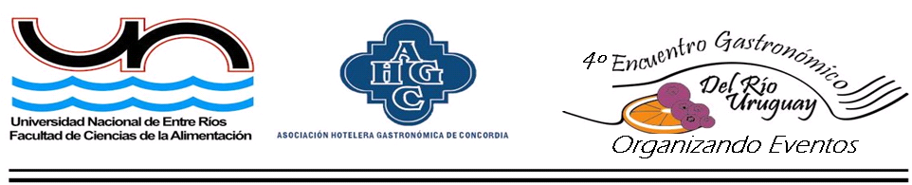

4to Encuentro Gastronómico del Río Uruguay

Los días 12, 13 y 14 de septiembre se desarrollará en la Sala de Conferencias de la Facultad de Ciencias de la Alimentación (UNER), el 4to encuentro Gastronómico del Río Uruguay que este año estará dedicado a la Organización de Eventos con la participación de expositores de primer nivel.
Como todos los años, la carrera de Tecnicatura en Gestión Gastronómica junto con la Asociación Hotelera Gastronómica de Concordia, organizan este tipo de jornadas que ayudan a profesionalizar los servicios en la ciudad y en la región. Este año el tema será la organización de eventos, con el espíritu de convertir a Concordia y localidades vecinas, en un destino para la realización de Congresos y Convenciones. Cabe señalar que la ciudad ya cuenta con un proyecto para la construcción de un Salón para ese uso y la Facultad tiene por delante el interesante desafío de organizar la mayor Feria de la agroindustrial alimentaria de la provincia “Entre Ríos Alimenta”.
Entre los disertantes que estarán en el encuentro se destaca la presencia de Carlos Alberto Monferrer, Miembro de Honor y ex Secretario General de la Confederación de Entidades Organizadoras de Congresos y afines de América Latina (COCAL) y autor del libro “Organización de congresos, exposiciones y otros eventos”, que ya va por su 5ta. Edición. Monferrer ha organizó más de 150 congresos nacionales e internacionales y 50 exposiciones en la empresa MC durante más de 20 años, entre ellos como Coordinador General de la Vta. Cumbre Iberoamericana de Jefes de Estado y de Gobierno realizada en Bariloche en 1995.
La entrada es libre y gratuita. Por pre inscripciones contactarse con el Coordinador general del Evento Alex Marinucci a través de mail: coordinadortgg@fcal.uner.edu.ar.

Fuente: Comunicación Institucional – Facultad de Ciencias de la Alimentación - UNER

